Textvorlage für Homepages, Newsletters und Soziale Medien
Zzgl. Digitaler Flyer und Instagram Kachel

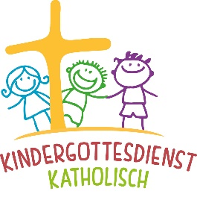
Herzliche Einladung zum „Online-Familiengottesdienst“
via Zoom am 16. Oktober 2022 um 10:30 Uhr!

Am 16.Oktober 2022 Oktober startet das bistumsübergreifende Projekt „Online-Familiengottesdienst“ - eine Kooperation der Verantwortlichen für die Liturgie mit Kindern und Familien in den deutschen (Erz-)Bistümern. Mehrmals im Jahr laden wir Familien mit Kindern im Kindergarten- und Grundschulalter herzlich zu diesem Gottesdienstformat ein: Digital verbunden sein im Gebet, in Liedern, im Hören auf Gottes Wort und im Austausch miteinander!
Anmeldung und weitere Infos gibt es unter online-familiengottesdienst@liturgie.de
Nach der Anmeldung erfolgt es eine Bestätigung per Email. Die Zugangsdaten für den Gottesdienst werden ca. zwei Tage vor dem Termin ebenfalls per Email versendet.
Wir freuen uns über Werbung für den online-Familiengottesdienst und noch mehr über Eure Teilnahme!
Herzliche Grüße,
Euer Online-Familiengottesdienst-Team

SAVE THE DATE:
Der nächste online-Familiengottesdienst findet am 15. Januar 2023 um 10:30 via Zoom statt!

